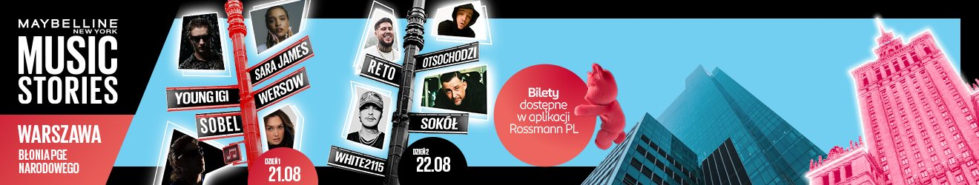

**OŚWIADCZENIE RODZICA/OPIEKUNA PRAWNEGO MAŁOLETNIEGO UCZESTNIKA WYDARZENIA MAYBELLINE NY MUSIC STORIES**

Ja, niżej podpisany(a)

..........................................................................................................................................................................  
(imię i nazwisko składającego oświadczenie)

zamieszkały(a) w

.........................................................................................................................................................................  
(adres zamieszkania - kod, miejscowość, ulica, numer domu/mieszkania)

identyfikujący/a się dowodem osobistym numer ........................................................

oraz numerem PESEL: ……………………………………………………………

wyrażam zgodę na uczestnictwo

......................................................................................................................................................................  
(imię i nazwisko uczestnika wydarzenia / data urodzenia)

........................................................................................................................................................................... (adres zamieszkania uczestnika/PESEL uczestnika)

w organizowanym przez Endorfina Events Sp. z o.o. wydarzeniu tj. Maybelline New York Music Stories 2025, które odbędzie się 21-22 sierpnia 2025 roku w Warszawie przy Al. Ks. J. Poniatowskiego 1 na terenie PGE Narodowego.

Oświadczam, że przyjąłem(am) do wiadomości, iż Organizator w/w wydarzenia nie zapewnia opieki osób dorosłych dla osób niepełnoletnich i osoby te będą przebywały na terenie tej imprezy na moją wyłączną odpowiedzialność oraz, że akceptuję regulamin w/w wydarzenia.

Regulamin Wydarzenia dostępny jest na [www.maybelline.pl](http://www.maybelline.pl)

………………………………………………………….   
miejscowość i data

…………………………………………………………

czytelny podpis rodzica/opiekuna